خارطة الطريق لتوزيع التحويلات وتسليمها

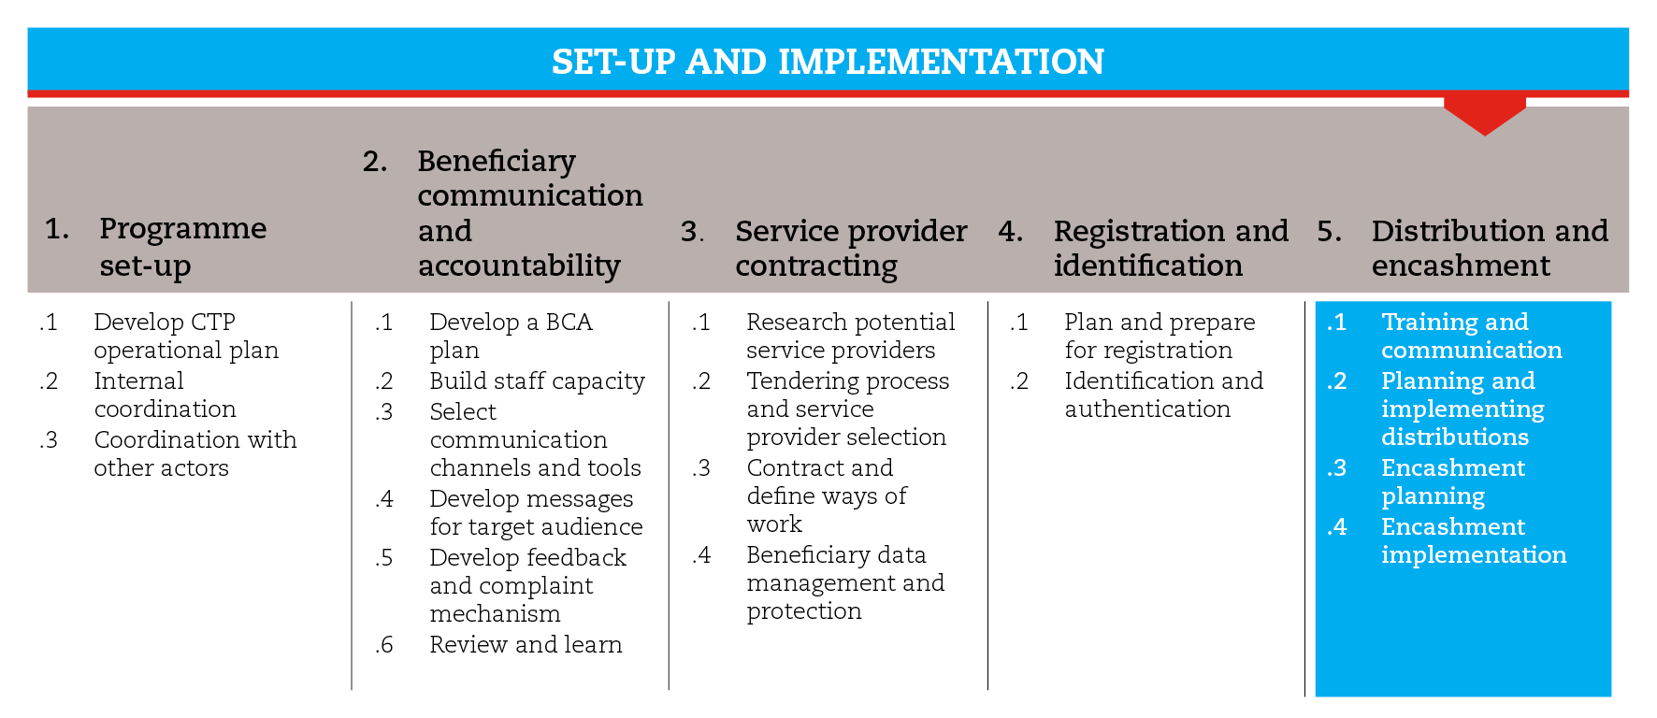

المقدمة
تقدم هذه الخارطة توجيهات حول عملية توزيع التحويلات وعناصر مرتبطة بآلية الدفع المختارة على المستفيدين. ويكون توزيع التحويلات عبر مقدمي الخدمات المالية أو مباشراً لاسيما عندما تكون النظم المالية ضعيفة جراء الصدمة.
كما تقترح هذه الخارطة مجموعة الأدوات المرتبطة بالتحويلات النقدية الضرورية لهذه الخطوة والخطوات الفرعية، على أن تكييف هذه الأدوات مع الحاجات والسياق.
ولا بد دائماً من الامتثال للمعايير الدنيا المدرجة تحت هذه الخطوة باعتبار أن هذه المعايير كفيلة بضمان جودة الاستجابة.
ولا تكون الخطوات والخطوات الفرعية متسلسلة بالضرورة، فأحياناً يجب المرور بها مراراً وتكراراً لتوجيه عملية اتخاذ القرار.
وللحصول على المزيد من المبادئ التوجيهية حول توزيع التسليمات وتسليمها، يمكن مراجعة الوثائق المرجعية المقترحة في نهاية خارطة الطريق.

المعايير الدنيا
- يحصل كل من موظفي الوكالة ومقدمي الخدمات على المعلومات، و/أو التدريبات الملائمة في مجال برمجة التحويلات، وذلك بحسب مستوى إشراكهم في عملية توزيع التحويلات وتسليمها.
- التأكد من أن خطة توزيع التحويلات تتوافق مع موقع مقدم الخدمات وقدراته.
- التأكد من أن مواقع توزيع التحويلات النقدية آمنة وتصون كرامة المستفيد.

الخطوات الفرعية والأدوات
التدريب والتواصل
قبل البدء بتوزيع التحويلات وتسليمها، من الضروري ان يكون الموظفون الميدانييون على بينة من برامج التحويلات المالية بشكل عام، والنشاطات التي سيشاركون بها مباشرة بشكل خاص. إلى أن يتمكنوا من الإجابة على الأسئلة الشائعة التي يطرحها المستفيدون، أو على الأقل إحالتهم إلى الجهات المختصة بالشكل الناسب. وتقدم أدوات الخطوة الفرعية عرض حول برامج التحويلات النقدية واستبيان ذات صلة.
عند العمل مع مقدم الخدمات المالية، يجب الحرص على أن يكون الموظفون التابعون له مطلعين ايضاً على ماهية برامج التحويلات النقدية، كل بحسب اختصاصه. وبشكل عام، يجب ان يعمم مفهوم برامج التحويلات ومبادئها، وأهدافها ونطاقها، ونظم المساءلة فيها، ودورها على كل الموظفين (بما في ذلك نظم تقديم الشكاوى والملاحظات). وتقدم أدوات الخطوة الفرعية نموذجاً لتدريب مقدم الخدمات.
وفي حال كانت شبكة الوكلاء واسعة إلى درجة لا يمكن تغطيتها بالكامل لتقديم التدريب لها، يمكن ارسال رسالة تشرح أسس برنامج التحويلات النقدية والاستثناءات التي تنطبق على بعض المستفيدين. مما قد يحسن مستوى تأهب الوكيل وتحسين مستوى الشفافية والرصد. لهذا الغرض، تقدم أدوات الخطوة الفرعية نموذجاً للرسالة الموجهة إلى التجار.
التخطيط للتوزيع وتطبيقه
تختلف العناصر التي يتم توزيعها على المستفيدين كالقسائم، والبطاقات، والهواتف المحمولة، والشرائح، إلخ، باختلاف آلية التحويل. ويجب اختيار مواقع التوزيع بحذر وتنظيم عملية التوزيع مسبقاً بالتعاون مع المجتمع ومقدم الخدمات المالية. وتقدم أدوات الخطوة الفرعية نموذجاً لتقييم موقع التوزيع، وخطة لتنظيم موقع التوزيع، وقائمة للتوزيع، وخطة للتوزيع.
التخطيط للتوزيع وتعبئة الوكلاء
في العادة يعتمد مقدم الخدمات المالية على الوكلاء المستقلين لتغطية لسلة التوزيع. ويشمل الوكلاء اصحاب المتاجر وأصحاب المشاريع الخاصة بتقديم الدفعات واستلامها الذين يكونوا على استعداد لتقديم خدمات التوزيع إلى جانب نشاطاتهم الأساسية.
ويجب الطلب من مقدم الخدمات أن يقدم قائمة بالوكلاء التابعين له، تتضمن معلومات عن موقعهم وقدرتهم اليومية على التوزيع. هذا من شأنه أن يسهل تنظيم عملية التوزيع من حيث تحديد المستفيدين نسبة إلى مواقع التوزيع. كما يجب أن يفسر مقدم الخدمات آلية الحساب المستخدمة.
وتقدم أدوات الخطوات الفرعية أداة لتقييم قدرات التوزيع تسمح بتسهيل عمل مقدم الخدمات في ما يتعلق بجمع المعلومات الضرورية. كما تقدم أداة لتحديد مدة التوزيع الزمنية تساعد على تحديد الوقت الذي يتطلبه الوكيل لتسليم التحويلات النقدية للمستفيدين. وهذا يسمح بدوره بملء نموذج تعبئة الوكلاء بالمواعيد والتواريخ المناسبة للتوزيع والتدريب، ونموذج تخطيط التوزيع بالمعلومات حول عدد الأسر وقيمة التحويل الإجمالية والإطار الزمني المطلوب لكل منطقة.
وتتناسب خطة التوزيع مع عمليات التوزيع الواسعة النطاق التي تشمل مواقع ومجتمعات متعددة. ويمكن استخدامها للتنسيق مع أقسام الشؤون اللوجيستية، والمالية، والموارد البشرية، والأمن، ومع السلطات المحلية إن أمكن.
تنفيذ التوزيع
تختلف عملية التوزيع باختلاف آلية التسليم، ويمكن ايجاد تدابير داخلية مفصلة لتنفيذ التوزيع بحسب آلية التسليم ونوع مقدم الخدمات في التدابير التشغيلية المعيارية الخاصة بالوكالة.
وبشكل عام، تسبق عملية تنفيذ التوزيع إصدار قرار بالتحويل، يسمح لمقدم الخدمات بتوزيع المبالغ النقدية بالنيابة عن الصليب الأحمر/الهلال الأحمر. وإن كان هذا القرار من شانه أيضاً اطلاع مقدم الخدمات على عملية التخطيط يجب أن يشتمل على نقاط التوزيع والوكلاء.
ويمكن لمقدم الخدمات المالية أن يقدم نموذجاً عن امر التوزيع، وفي حال تمنع عن ذلك، يمكن اعتماد النموذج المتوفر في أدوات الخطوة الفرعية.
ويجب استلام تقارير من مقدم الخدمات المالية بشكل منتظم، أو يومي أحياناً، تحتوي على معلومات عن التحويلات الفردية. وتتبع هذه القارير شكل متفق عليه مسبقاً. ويمكن الحصول على مثال عن تقرير حول النشاطات في أدوات الخطوات الفرعية.
عند اعتماد الوكالة لآلية التوزيع المباشر، يمكن إصدار تقارير داخلية حول التوزيع. ويمكن الحصول على نموذج عن تقرير التوزيع في أدوات الخطوات الفرعية. ويقدم هذا التقرير لمحة عامة حول النقود الموزعة وعدد المستفيدين الذي حصلوا على التحويلات.

إنهاء عملية التسليم
تتم تسوية الحسابات ضمن عملية التوزيع. وفي نهاية المشروع، يتولى قسم الشؤون المالية عملية التسوية، على أن تشمل كل التحويلات النقدية. وترد المبالغ الإضافية من قبل مقدم الخدمات ثم يغلق الحساب المعني. ويتم الاحتفاظ بكل الوثائق الورقية والالكترونية المرتبطة بالتحويلات النقدية وفقاً لسياسات المنظمة الخاصة بالسجلات.
المراجع
E-transfers in emergencies: implementation support guidelines (2013) CaLP
http://www.cashlearning.org/resources/library/390-e-transfers-in-emergencies-implementation-support-guideline
Delivery Money: Cash Transfer Mechanisms in Emergencies (2010) CaLP
http://www.cashlearning.org/resources/library/6-delivering-money-cash-transfer-mechanisms-in-emergencies
CaLP e-payments in CTP. A quick information sheet.
http://www.cashlearning.org/resources/library/287-e-payments-in-cash-transfer-programming-quick-tool
A quick delivery guide: Cheques (2011) CaLP
http://www.cashlearning.org/resources/library/22-cheques---a-quick-delivery-guide-screen-version
A quick delivery guide: Cards (2011) CaLP
http://www.cashlearning.org/resources/library/235-delivering-cash-through-cards---a-quick-delivery-guide-booklet
A quick delivery guide: Direct Cash (2011) CaLP
http://www.cashlearning.org/resources/library/24-direct-cash---a-quick-delivery-guide-screen-version
A quick delivery guide: Vouchers (2011) CaLP
http://www.cashlearning.org/resources/library/25-vouchers---a-quick-delivery-guide-booklet-version
A quick delivery guide: Voucher fairs (2011) CaLP
http://www.cashlearning.org/resources/library/217-voucher-fairs-a-quick-delivery-guide-booklet-version

